Учебная дисциплина | МДК.03.01Технология кулинарного приготовления пищи и контроль качества блюд
Профессия | 35.01.23 Хозяйка (ин) усадьбы
Преподаватель | Мировова Елена Леоновна
Раздел 4. | Приготовление блюд из рыбы

Урок №2
Тема: «Обработка рыбы осетровых пород»
План
1.Обработка рыбы осетровых пород.
2. Особенности обработки некоторых видов рыб.
3. Пищевые отходы при механической кулинарной подготовке и их использование в кулинарии».
Этот знак в конспекте будет обозначать выполнения задания в конспекте
1.Вопрос Осетровая рыба отличается от других видов рыб:
1.Имеет хрящевой скелет
2. Поверхность покрыта жучками
3.Размораживают на воздухе
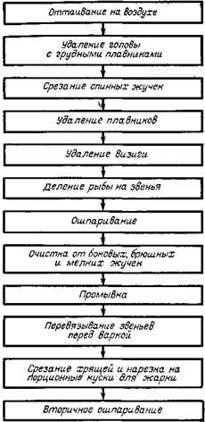
Заполнить таблицу: виды осетровых рыб
№ п/п | Вид рыбы

Схема обработки осетровой рыбы
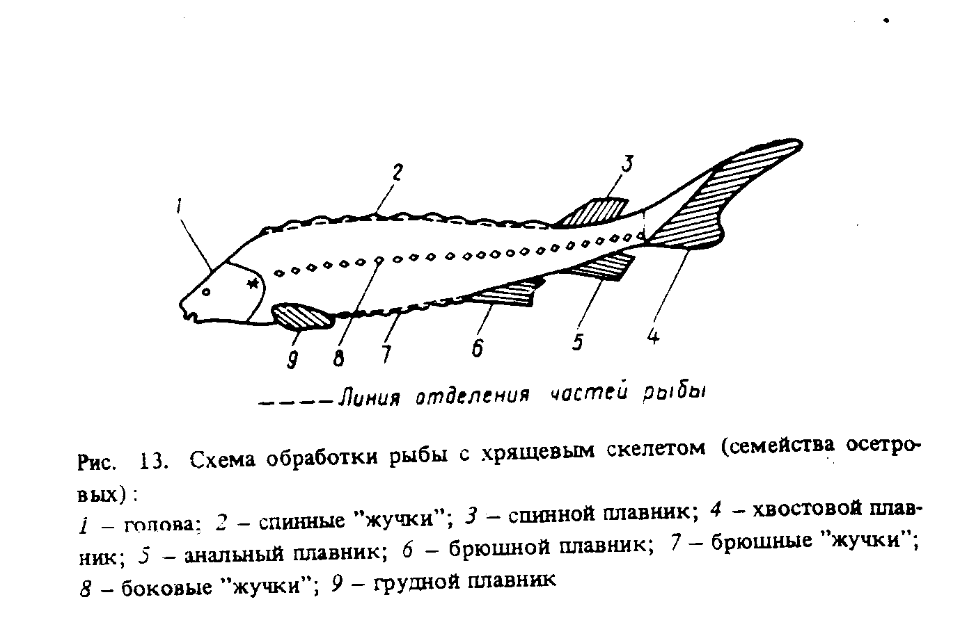
2. Особенности обработки некоторых видов рыб.
1.Треска, пикша. Эти рыбы поступают на предприятия без голов и внутренностей.. Тушку трески или пикши очищают от чешуи, удаляют плавники, пленки из брюшной полости, промывают. Обрабатывают рыбу на филе с кожей, так как мякоть этих рыб при варке крошится.
2.Судак. Обработку судака и других окуневых рыб начинают с удаления жесткого спинного плавника, подрезав мякоть с двух сторон плавника вдоль спинки. Укол плавником вызывает длительное болезненное воспаление.
3.Камбала. Со светлой стороны рыбы очищают чешую, косым срезом ножа отрезают голову и часть брюшка, удаляют внутренности через образовавшееся отверстие, отрубают плавники, начиная от головы снимают темную кожу, так как она издает неприятный запах при тепловой обработке. Затем промывают и нарезают поперек на порционные куски, крупную рыбу разрезают вдоль, по позвоночнику и потом на порционные куски. Если камбала имеет шипы, то перед обработкой ее ошпаривают в течение 2..3 мин.
3.Навага.Навагу лучше обрабатывать в мороженном виде. Мелкую навагу очищают от чешуи, отрезают нижнюю челюсть, через образовавшееся отверстие вынимают внутренности, оставляя молоку и икру. Разрезать брюшко нельзя, так как желчный пузырь расположен близко к стенкам брюшка и его можно повредить , отчего рыба будет иметь горький вкус. У крупной наваги отрезают голову, вынимают внутренности через образовавшееся отверстие, удаляют плавники, снимают кожу и промывают.
4.Линь. У линя чешуя плотно прилегает и покрыта слизью, трудно очищается. Поэтому лишь, перед очисткой погружают в кипящую воду на 20..30 с, а затем быстро перекладывают в холодную воду. После чего счищают слизь, чешую, удаляют плавники, внутренности и промывают.
5.Хек серебристый. Мелкий хек используют целиком для жаренья. У него снимают черную пленку с брюшной полости, очищают чешую или снимают грубую кожу, отрубая голову, и промывают. Крупные экземпляры режут на порционные куски (кругляши).
6.Сельдь соленая. У сельди отрезают часть брюшка, вынимают внутренности, удаляют темную пленку из брюшной полости, промывают, отрезают голову и хвост, подрезают кожу с двух сторон спинного плавника: снимают кожу , начиная с головы. Сельдь пластуют, для получения чистого филе, удаляют кости.
Очень соленую сельдь вымачивают целыми тушками в холодной воде или чае. Дубильные вещества, содержащиеся в чае, укрепляют консистенцию сельди, не дают стать сельди дряблой. Для придания сочности, улучшения вкуса филе сельди можно вымачивать в молоке или воде с молоком.

Составить технологическую схему обработки сельди солёной

3.вопрос Пищевые отходы при механической кулинарной подготовке и их использование в кулинарии».
Пищевые отходы (для дальнейшего приготовления)
1. | Голова осетровых рыб (головизна) | ошпаривают и очищают от мелких костных жучек, разрубают на две части и промывают.  КУЛ. варят бульоны Мякоть головы после варки используют для приготовления супов, фаршей, салатов.
2. | Кости, кожа, плавники | КУЛ.варки бульонов
4. | Икра | применяют для осветления рыбных бульонов и для приготовления рыбных закусок.
5. | Молоки | рыбную котлетную массу.
6. | Чешуя | Кул. Варки желе. Окуни-наибольшая клейкость
8. | Визига | фарш для расстегаев и кулебяк.

Домашнее задание:
1.просмотреть презентацию, законспектировать урок и выполнить задание:
2.заполнить таблицу виды рыб
3.составить технологическую схему обработки сельди солёной.

